## 孙店镇健全防止返贫动态监测和帮扶机制部署动员会

6月17日下午，孙店镇召开健全防止返贫动态监测和帮扶机制工作部署动员会，切实把防止返贫工作和持续做好帮扶工作摆在突出位置，高质量推进脱贫攻坚与乡村振兴有效衔接。镇党政班子成员、全体镇干部、驻村第一书记、村两委干部，扶贫专干参加会议。

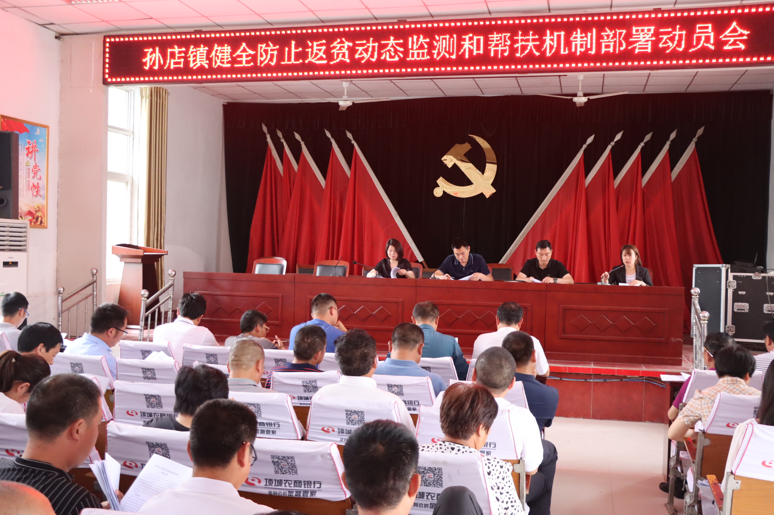

会上，镇分管扶贫领导任亚会传达了市相关会议精神，领学了《河南省健全防止返贫动态监测和帮扶机制实施方案》，对排查范围和方式、工作重点和原则、健全帮扶机制等进行了培训部署。

全面排查要求三个途径相互协同，做到“五个必到”，把防止返贫监测帮扶作为巩固脱贫攻坚成果同乡村振兴有效衔接的重要抓手，健全体制机制，细化政策举措，做到早发现、早干预、早帮扶。

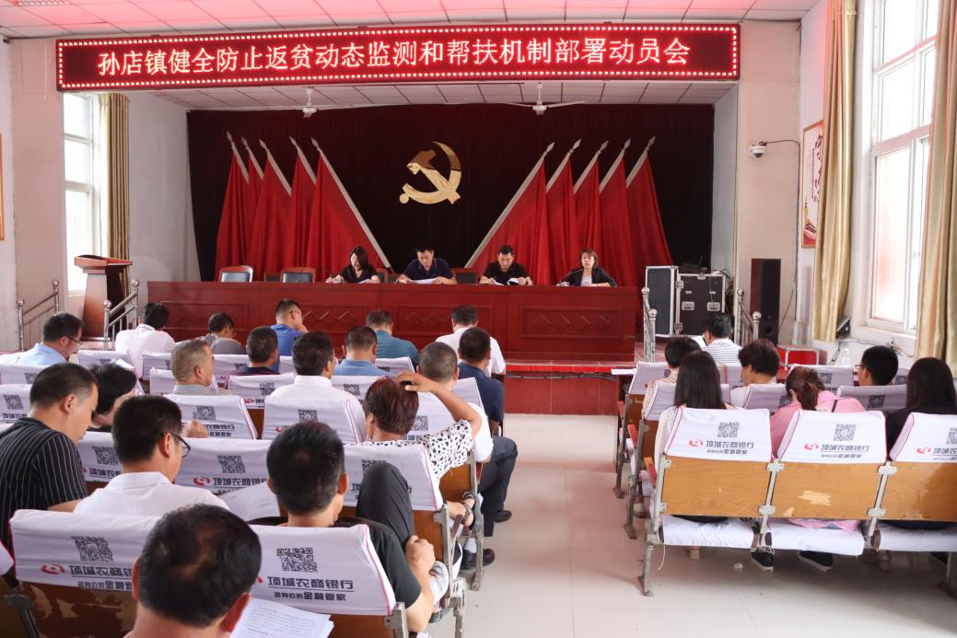

项城市人大代表、孙店镇党委书记李剑楠做出总结并强调：全体镇村干部要提高思想认识，压实工作责任，严肃工作纪律，对照时间节点按时保质完成任务，确保防止返贫动态监测排查工作取得实效，为巩固拓展脱贫攻坚成效同乡村振兴有效衔接打下坚实基础。